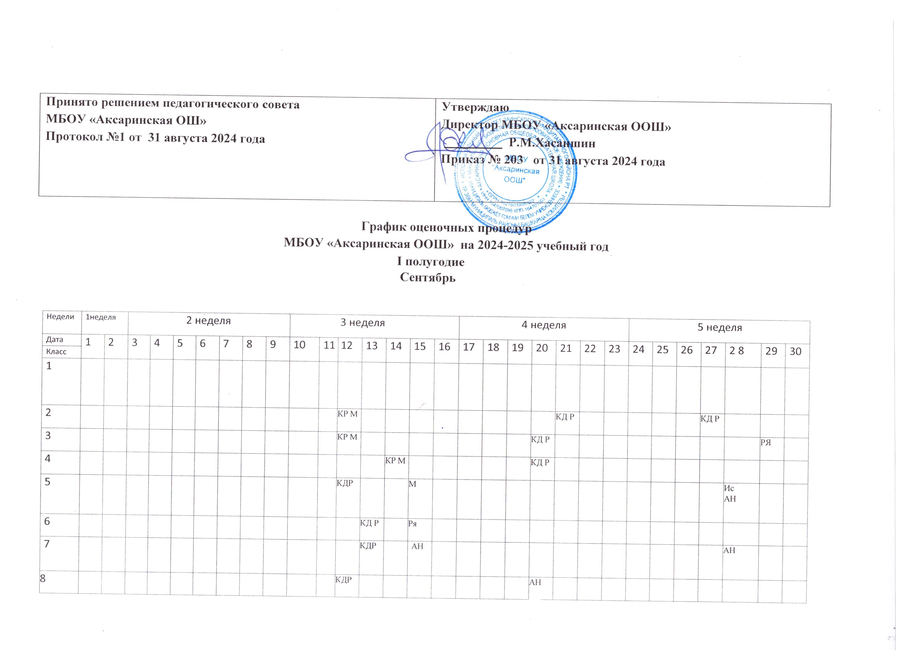

9 |  |  |  |  |  |  |  |  |  |  | АН |  |  |  |  |  |  |  |  | КД Р |  | АН
Условныеобозначения:

 | Федеральный |  | Региональный |  | Муниципальный |  | Школьный

Октябрь

Недели | 1неделя |  | 2 неделя |  |  |  |  |  |  |  | 3 неделя |  |  |  |  |  |  |  | 4 неделя |  |  |  |  |  |  |  |  | 5 неделя
Дата | 1 | 2 | 3 | 4 |  | 5 | 6 | 7 | 8 | 9 | 10 | 11 |  | 12 | 13 | 14 | 15 | 16 | 17 |  | 18 | 19 | 20 |  | 21 | 22 | 23 | 2 4 |  | 25 |  | 26 | 27 | 28 | 29 | 30 | 31
Класс
1
2 |  |  |  |  |  |  |  |  |  |  |  |  |  |  |  |  |  |  |  |  | КД Р
3 |  |  |  |  |  |  |  |  |  |  |  | КР М |  |  |  |  |  |  |  |  |  | КД Р | АН |  |  |  |  |  |  | РЯ
4 |  |  |  |  |  |  |  |  |  |  |  | КР М |  |  |  |  |  |  |  |  | КД Р |  |  |  |  |  |  | АН
5 |  |  |  |  |  |  |  |  |  |  |  |  |  |  |  |  |  |  | АН
6 |  |  |  | АН |  |  |  |  |  |  |  | АН |  | КР М |  |  |  |  |  |  |  | КД Р
7 |  |  |  |  |  |  |  |  |  |  |  |  |  |  |  |  |  |  |  |  |  | КДР |  |  |  |  |  |  |  |  |  |  | КР М
8 |  |  |  |  |  |  |  |  |  |  |  | АН |  | Ин |  |  |  |  | КДР
9 |  |  |  |  |  |  |  |  |  |  |  |  |  |  |  |  |  |  |  |  |  |  |  |  |  |  | Ис |  |  | АН |  | Ге
Условныеобозначения:

 | Федеральный |  | Региональный |  | Муниципальный |  | Школьный

Русскийязык | Р | Обществознаниеиестествознание(Окружающиймир) | Об | Обществознание | Об
Литература | Л | Основырелигиозныхкультури светскойэтики | ОРК | География | Ге
Литературноечтение | Лч | Второйиностранныйязык(немецкий) | Втия | Физика | Ф
Роднойязык | Ря | Алгебра | Ал | Химия | Х
Литературноечтениена родномязыке | Лчря | Геометрия | Гм | Биология | Б
Английскийязык | Ан | Информатика | Ин | Музыка | М
Математикаиинформатика | М | ИсторияРоссии.Всеобщаяистория. | Ис | Изобразительноеискусство | Из
Основыдуховно-нравственнойкультуры народовРоссии | ОДН | Технология | Тх | ОБЖ | ОБ
Физическаякультура | Фра | Исследованиеобучения | ИсО | Практическаяработа | ПР
Контрольноетестирование | КТ | Контрольнаяработа | КР | Контрольныйдиктант | КД
Тестирование | Т

Ноябрь

Недели | 1неделя |  |  |  | 2 неделя |  |  |  |  |  | 3 неделя |  |  |  |  |  | 4 неделя |  |  |  |  |  |  | 5 неделя
Дата | 1 | 2 | 3 | 4 | 5 | 6 | 7 | 8 | 9 | 10 | 11 | 12 | 13 | 14 | 15 | 1 6 | 17 | 18 | 19 | 20 | 21 | 2 2 | 23 | 24 | 25 | 26 | 27 | 28 |  | 29 | 30
Класс
1
2 |  |  |  |  |  |  | КР М |  |  |  |  |  |  |  |  | КР |  |  |  |  |  |  |  |  |  |  |  | КР М |  | РЯ
3 |  |  |  |  |  |  |  |  |  |  |  |  |  |  |  |  |  |  |  |  | КР М
4 |  |  |  |  |  |  |  |  |  |  |  |  |  |  |  |  |  |  |  |  |  |  |  |  |  |  |  | КР М
5 |  |  |  |  |  |  |  |  | КДР |  |  |  |  |  |  |  |  |  |  |  |  |  |  |  |  |  | АН |  |  | КР Р
6 |  |  |  |  |  |  |  |  |  | РЯ |  |  |  |  |  |  |  |  |  |  |  | АН |  | КД Р |  |  |  |  |  |  | Ис
7 |  |  |  |  |  |  |  |  |  |  |  |  |  |  | КДР | АН |  |  |  |  |  |  |  |  |  |  | Ис
8 |  |  |  |  |  |  |  |  |  |  |  |  |  |  |  |  |  |  |  |  | КДР |  |  | Ря |  |  |  | АН |  | Ис
9 |  |  |  |  |  |  |  |  |  |  |  |  |  | Ф |  |  |  |  |  |  |  |  |  |  |  |  | АН
Условныеобозначения:

 | Федеральный |  | Региональный |  | Муниципальный |  | Школьный

Русскийязык | Р | Обществознаниеиестествознание(Окружающиймир) | Об | Обществознание | Об
Литература | Л | Основырелигиозныхкультури светскойэтики | ОРК | География | Ге
Литературноечтение | Лч | Второйиностранныйязык(немецкий) | Втия | Физика | Ф
Роднойязык | Ря | Алгебра | Ал | Химия | Х
Литературноечтениена родномязыке | Лчря | Геометрия | Гм | Биология | Б
Английскийязык | Ан | Информатика | Ин | Музыка | М
Математикаиинформатика | М | ИсторияРоссии.Всеобщаяистория. | Ис | Изобразительноеискусство | Из
Основыдуховно-нравственнойкультуры народовРоссии | ОДН | Технология | Тх | ОБЖ | ОБ
Физическаякультура | Фра | Исследованиеобучения | ИсО | Практическаяработа | ПР
Контрольноетестирование | КТ | Контрольна яработа | КР | Контрольныйдиктант | КД
Тестирование | Т

Декабрь

Недели | 1недел |  |  | я |  |  | 2 неделя |  |  |  |  |  |  |  | 3 неделя |  |  |  |  |  |  | 4 неделя |  |  |  |  |  |  |  |  | 5 неделя
Дата | 1 |  | 2 |  | 3 | 4 | 5 | 6 |  | 7 | 8 |  | 9 | 10 | 11 | 12 |  | 13 | 14 | 1 5 | 16 | 17 | 18 |  | 19 |  | 20 | 21 | 22 | 23 | 24 | 25 | 26 | 27 | 2 8 |  | 29 | 30 | 31
Класс
1
2 |  |  |  |  |  |  |  |  |  | КР |  |  |  |  |  | АН |  |  |  |  |  |  |  |  | КР М |  | РЯ
3 |  |  |  |  |  |  |  |  |  |  |  |  |  |  |  |  |  |  |  |  |  |  |  |  |  |  | КД Р | КР М
4 |  |  |  |  |  |  |  |  |  |  |  |  |  |  |  |  |  |  |  |  |  |  |  |  |  |  |  |  | КДР |  |  |  |  |  | АН
5 |  |  |  |  |  |  |  |  |  |  |  |  |  |  | АН |  |  |  |  |  |  |  | КД | Р
6 |  |  |  |  |  |  |  |  |  |  | АН |  |  |  |  | КР М |  |  | КД Р |  |  |  |  |  |  |  |  |  |  |  |  |  |  | АН
7 | АН |  |  |  |  |  |  |  |  |  |  |  |  |  |  |  |  |  |  |  |  |  |  |  |  |  | КДР АН
8 |  |  |  |  |  |  |  |  |  |  |  |  |  |  |  |  |  |  | Ф | АН |  |  |  |  |  |  |  | КДР
9 |  |  |  |  |  |  | КД Р | АН |  |  |  |  |  |  |  | Ин |  |  |  |  |  |  | АН |  |  |  |  |  |  |  |  |  | Ге
Условныеобозначения:

 | Федеральный |  | Региональный |  | Муниципальный |  | Школьный

Русскийязык | Р | Обществознаниеиестествознание(Окружающиймир) | Об | Обществознание | Об
Литература | Л | Основырелигиозныхкультури светскойэтики | ОРК | География | Ге
Литературноечтение | Лч | Второйиностранныйязык(немецкий) | Втия | Физика | Ф
Роднойязык | Ря | Алгебра | Ал | Химия | Х
Литературноечтениена родномязыке | Лчря | Геометрия | Гм | Биология | Б
Английскийязык | Ан | Информатика | Ин | Музыка | М
Математика иинформатика | М | ИсторияРоссии.Всеобщаяистория. | Ис | Изобразительноеискусство | Из
Основыдуховно-нравственнойкультуры народовРоссии | ОДН | Технология | Тх | ОБЖ | ОБ
Физическаякультура | Фра | Исследованиеобучения | ИсО | Практическаяработа | ПР
Контрольноетестирование | КТ | Контрольнаяработа | КР | Контрольныйдиктант | КД
Тестирование | Т

